ARBEITSBLATT 1 · STAMMGRUPPE
Laufzettel Gruppenpuzzle
Die Kuba-Krise 1962 · Klasse 10

Name: ______________________ Klasse: ________ Datum: ____________
Meine Farbe: ☐ Rot ☐ Blau ☐ Gelb ☐ Grün Meine Zahl: ☐ 1 ☐ 2 ☐ 3 ☐ 4
So arbeiten wir
Phase | Das tue ich | Erledigt
1 · Stammgruppe | Farbe und Zahl ziehen. Einstiegsfrage klären. | ☐
2 · Expertengruppe (alle mit meiner Farbe) | Text lesen. Meine Aufgabe A1, A2, A3 oder A4 lösen. Ergebnis den anderen erklären und ihre Ergebnisse notieren. | ☐
3 · Stammgruppe (jede Farbe einmal) | Reihum erklären (je 5 Minuten). Mitschreiben auf Arbeitsblatt 6. | ☐
4 · Auswertung | Zeitstrahl, Vergleich, Urteil. Arbeitsblatt 6 und 7. | ☐
Einstiegsfrage
Zwei Staaten haben Atomwaffen und sind Feinde. Was könnte in einer Krise passieren? Was würdest du als Regierung tun?

Die vier Fragen, die wir am Ende beantworten
Rot | Wie antworten die USA? Warum so?
Blau | Warum stationiert die Sowjetunion Raketen? Wie handelt sie in der Krise?
Gelb | Welche Rolle spielt Kuba? Wie nah ist die Gefahr?
Grün | Was zeigen die Bilder aus dieser Zeit?

Quelle der Texte: Uwe Brammer, „Vor dem Weltenbrand – Die Kuba-Krise 1962“, IF – Zeitschrift für Innere Führung, Zentrum Innere Führung der Bundeswehr, 05.10.2022 (bundeswehr.de). Texte gekürzt und vereinfacht.

EXPERTENGRUPPE ROT · USA
Kennedys Antwort
Was tun die USA?
Leitfrage: Wie antworten die USA? Warum so?

Dein Auftrag: Lies den Text. Bearbeite deine Aufgabe (Zahl 1 = A1, Zahl 2 = A2, Zahl 3 = A3, Zahl 4 = A4). Danach erklärst du dein Ergebnis in der Expertengruppe.
Text
John F. Kennedy ist 1962 Präsident der USA. Er ist erst 44 Jahre alt. Am 14. Oktober zeigen Fotos eines Spionageflugzeugs (U2): Auf Kuba werden Raketenbasen gebaut. Die Raketen können Atomsprengköpfe tragen. Sie erreichen amerikanische Großstädte ohne Vorwarnzeit.
Kennedy und sein Sicherheitsrat beraten tagelang. Sie haben drei Möglichkeiten: Blockade, Bombardierung der Raketenbasen oder Invasion. Verteidigungsminister McNamara schlägt die Blockade vor. Sie kommt mit der wenigsten Gewalt aus.
Am 22. Oktober spricht Kennedy im Fernsehen zur Nation. Er sagt: Die USA nehmen die Raketen nicht hin. Er verkündet eine „Quarantäne“ für Angriffswaffen. Er ruft die UNO und Chruschtschow auf, den Weltfrieden zu schützen.
Die USA machen mobil: Flugzeuge werden nach Florida verlegt, zwei Luftlandedivisionen bereitgemacht, mehr als 40 Schiffe laufen aus. Auch im Land steht Kennedy unter Druck: Es ist Wahlkampf, und Republikaner werfen ihm Nichtstun vor.

Wörter erklärt
Blockade: Schiffe werden gestoppt und kontrolliert.
Invasion: Truppen marschieren in ein Land ein.
Quarantäne: Hier ein anderes Wort für Blockade. Es klingt weniger nach Krieg.
Mobilmachung: Das Militär wird kampfbereit gemacht.
Aufgaben
A1 Entscheidung Nenne Kennedys drei Möglichkeiten. Warum wählt er die Blockade?
Hilfe: „Kennedy hat drei Möglichkeiten: … Er wählt …, weil …“

A2 Sprache Warum sagt Kennedy „Quarantäne“ und nicht „Krieg“? Was soll das Wort ausdrücken?
Hilfe: „Quarantäne klingt …, weil …“

A3 Innenpolitik Welche Rolle spielt der Wahlkampf? Ist das ein guter Grund für eine Entscheidung über Krieg und Frieden?
Hilfe: „Der Wahlkampf beeinflusst Kennedy, weil … Das finde ich …, weil …“

A4 Beraterteam Du berätst Kennedy. Für welche Möglichkeit stimmst du? Begründe in drei Sätzen.
Hilfe: „Ich stimme für …, weil … Ein Nachteil ist …“

Das sage ich meiner Stammgruppe
die drei Möglichkeiten, warum Blockade, den 22. Oktober.

EXPERTENGRUPPE BLAU · SOWJETUNION
Chruschtschows Ziele
Was will die Sowjetunion?
Leitfrage: Warum stationiert die Sowjetunion Raketen? Wie handelt sie in der Krise?

Dein Auftrag: Lies den Text. Bearbeite deine Aufgabe (Zahl 1 = A1, Zahl 2 = A2, Zahl 3 = A3, Zahl 4 = A4). Danach erklärst du dein Ergebnis in der Expertengruppe.
Text
Nikita Chruschtschow führt die Sowjetunion. Er ist über 20 Jahre älter als Kennedy und kommt aus einer ukrainischen Bergarbeiterfamilie. Er lässt heimlich Raketen auf Kuba aufbauen.
Er hat mehrere Ziele: Die USA sollen in Europa nachgeben. Sie sollen die DDR anerkennen, einen Friedensvertrag mit beiden deutschen Staaten schließen und eine atomwaffenfreie Zone in Mitteleuropa zulassen. Außerdem will Moskau die Überlegenheit der USA ausgleichen, ohne ein teures Wettrüsten zu führen. Den Mut dazu holt er sich aus dem Mauerbau 1961: Der Westen hat ihn hingenommen.
24. Oktober: 16 von bis zu 25 Frachtern Richtung Kuba drehen bei. Chruschtschow lenkt zuerst ein, weil er eine Invasion fürchtet.
26. Oktober: Ein Brief kommt in Washington an. Chruschtschow bietet den Abzug der Raketen an, wenn die USA Kuba nicht angreifen.
27. Oktober: Ein zweiter, schärferer Brief wird über Radio Moskau verbreitet. Jetzt fordert er auch den Abzug der US-Raketen aus der Türkei. Die USA haben seit 1958 Raketen in Europa stationiert: 60 in Großbritannien, 30 in Italien, 15 in der Türkei. Am 28. Oktober gibt Chruschtschow nach.

Wörter erklärt
Zugeständnis: Man gibt in einer Verhandlung etwas nach.
Wettrüsten: Zwei Staaten bauen immer mehr Waffen.
Frachter: Großes Handelsschiff.
Aufgaben
A1 Ziele Nenne drei Ziele, die Chruschtschow mit den Raketen auf Kuba verfolgt.
Hilfe: „Chruschtschow will …, weil …“

A2 Zwei Briefe Vergleiche die Briefe vom 26. und 27. Oktober. Was ist im zweiten neu?
Hilfe: „Im ersten Brief …, im zweiten zusätzlich …“

A3 Argument prüfen Chruschtschow verweist auf US-Raketen in der Türkei. Ist das ein faires Argument? Begründe.
Hilfe: „Das Argument ist (nicht) fair, weil … Auf der anderen Seite …“

A4 Wendepunkt Warum gibt Chruschtschow am 28. Oktober nach? Finde zwei Gründe im Text.
Hilfe: „Ein Grund ist … Ein zweiter Grund ist …“

Das sage ich meiner Stammgruppe
drei Ziele, zwei Briefe (26. und 27. Oktober), die Raketen in der Türkei.

EXPERTENGRUPPE GELB · KUBA
Kuba im Zentrum
Warum gerade Kuba?
Leitfrage: Welche Rolle spielt Kuba? Wie nah ist die Gefahr?

Dein Auftrag: Lies den Text. Bearbeite deine Aufgabe (Zahl 1 = A1, Zahl 2 = A2, Zahl 3 = A3, Zahl 4 = A4). Danach erklärst du dein Ergebnis in der Expertengruppe.
Text
Auf Kuba regiert Fidel Castro. Er führt das Land sozialistisch. 1961 versuchen die USA, ihn mit Exilkubanern zu stürzen: die Invasion in der Schweinebucht. Sie endet in einem Fiasko. Kuba rückt danach noch enger an die Sowjetunion.
Für Chruschtschow sind die Raketen ein Schutz für Kuba vor einer neuen Invasion. Außerdem bekommt die Sowjetunion einen Vorposten direkt vor der Haustür der USA. Kuba liegt nur rund 150 Kilometer vor der Küste der USA.
Auf der Insel liegt auch der US-Stützpunkt Guantánamo. Dort verstärkt die US-Marineinfanterie ihre Truppen.

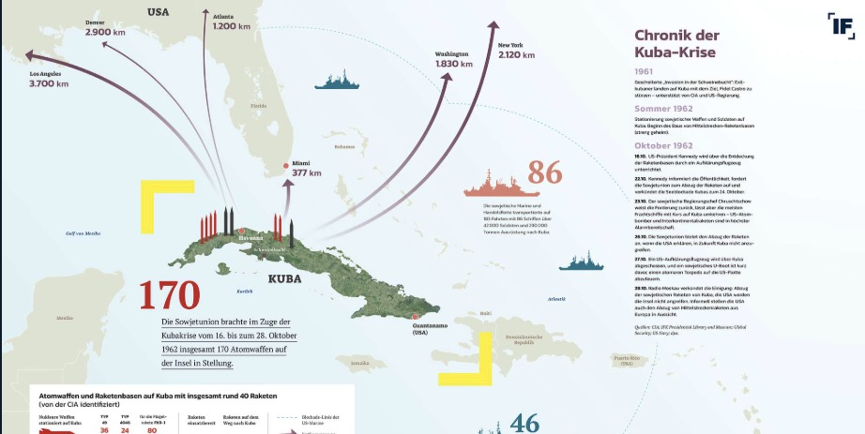
Infografik: Ideenhaus/Michael Zimmermann, Google Earth. Quelle: IF – Zeitschrift für Innere Führung 4/22. Die Karte zeigt Entfernungen von Kuba zu US-Städten und die Zahl der Atomwaffen.

Wörter erklärt
Sozialistisch: Der Staat lenkt die Wirtschaft.
Exilkubaner: Kubaner, die ihr Land verlassen haben.
Vorposten: Ein Stützpunkt weit vor dem eigenen Gebiet.
Aufgaben
A1 Karte lesen Lies auf der Karte ab: Wie weit sind Miami, Washington und New York von Kuba entfernt?
Hilfe: „Miami … km, Washington … km, New York … km.“

A2 Nähe und Angst Warum ist die Nähe für die USA so gefährlich? Vergleiche mit den US-Raketen in der Türkei.
Hilfe: „Die Raketen erreichen … ohne Vorwarnzeit. Das ist gefährlich, weil …“

A3 Schweinebucht Was geschah 1961 in der Schweinebucht? Welche Folgen hatte das für Kuba?
Hilfe: „1961 versuchten …, aber … Danach …“

A4 Perspektivwechsel Wie könnten Menschen auf Kuba die Krise erlebt haben? Schreibe drei Sätze.
Hilfe: „Ich würde auf Kuba … fühlen, weil …“

Das sage ich meiner Stammgruppe
Entfernungen (Miami, Washington, New York), Schweinebucht, warum Kuba für beide Seiten wichtig ist.

EXPERTENGRUPPE GRÜN · BILDER
Bilder lesen
Fotos und Karikatur aus der Krise
Leitfrage: Was zeigen die Bilder aus dieser Zeit?

Dein Auftrag: Betrachte die vier Bilder. Bearbeite dein Bild (Zahl 1 = A1 bis Zahl 4 = A4). Danach erklärst du dein Bild in der Expertengruppe.
A1 · Kennedy  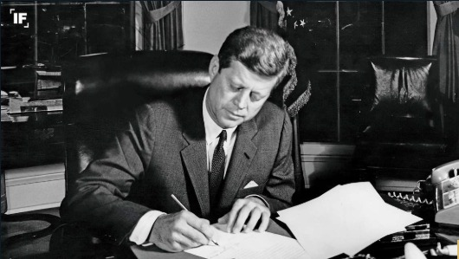  Kennedy unterzeichnet am 23. Oktober 1962 einen Erlass: Angriffswaffen dürfen nicht mehr nach Kuba geliefert werden.  Foto: Alamy/American Photo Archive | A2 · Karikatur  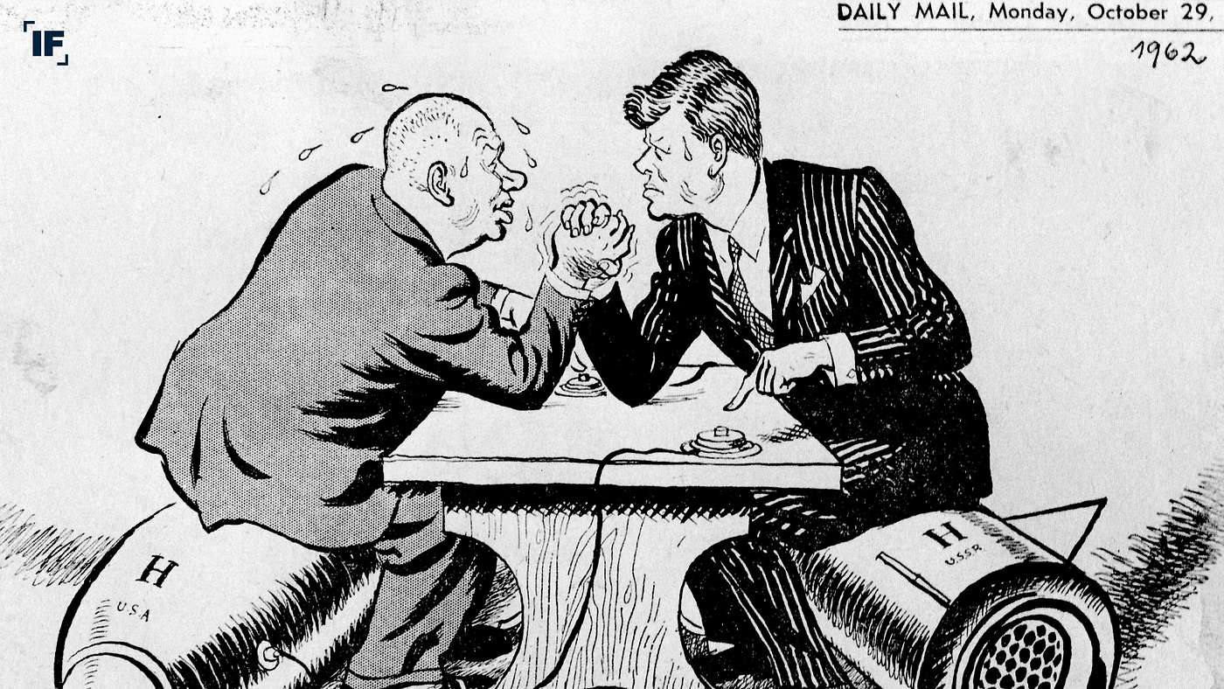  Chruschtschow und Kennedy drücken Arm und sitzen dabei auf Raketen. Daily Mail, 29. Oktober 1962.  Illustration: SZ Photo
A3 · Landungsschiff  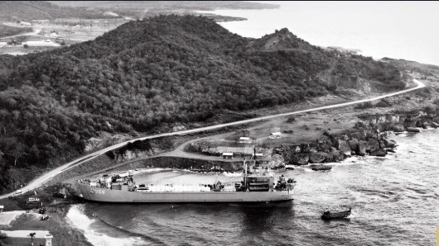  Das US-Landungsschiff „Terrebonne Parish“ bei Guantánamo auf Kuba während der Krise.  Foto: Alamy/GRANGER – Historical Picture Archive | A4 · Frachter  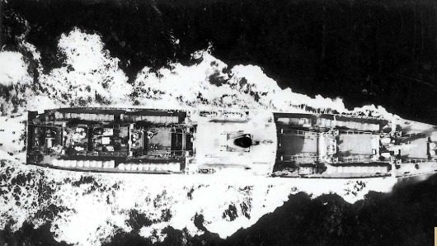  Der sowjetische Frachter „Fizik Kurchatov“ bringt nach der Krise Raketen zurück in die Sowjetunion.  Foto: Gamma-Keystone/Getty Images
Wörter erklärt
Karikatur: Eine Zeichnung, die etwas übertreibt und eine Meinung zeigt. Erlass: Eine offizielle Anordnung. Landungsschiff: Ein Schiff, das Truppen und Fahrzeuge an Land bringt.
Aufgaben
A1 Foto Kennedy Beschreibe das Bild: Wer ist zu sehen, was tut er? Welche Entscheidung wird hier umgesetzt?
Hilfe: „Ich sehe … Auf dem Bild unterschreibt …“

A2 Karikatur Was bedeuten Armdrücken und Raketen? Welche Botschaft hat der Zeichner?
Hilfe: „Die Raketen stehen für … Das Armdrücken zeigt …“

A3 Landungsschiff Was zeigt das Bild über die Mobilmachung der USA? Welche Wirkung soll es haben?
Hilfe: „Das Bild zeigt …, das soll … bewirken.“

A4 Frachter Wann ist das Foto entstanden? Was sagt es über das Ende der Krise aus?
Hilfe: „Das Foto zeigt …, das heißt: Die Krise …“

Das sage ich meiner Stammgruppe
Ich erkläre mein Bild: Was ist zu sehen? Was bedeutet es? Was sagt es über die Krise?

ARBEITSBLATT 6 · STAMMGRUPPE
Wir tragen zusammen
Reihum erklären, mitschreiben, Zeitstrahl

Jede Person erklärt in 5 Minuten ihre Farbe. Die anderen schreiben Stichpunkte und stellen Fragen.
Farbe | Wichtigste Stichpunkte | Offene Fragen
Rot · USA
Blau · Sowjetunion
Gelb · Kuba
Grün · Bilder
Zeitstrahl
Ordnet zu: Schweinebucht · Mauerbau · Fotos der U2 · Fernsehrede Kennedys · Frachter drehen bei · zwei Briefe · Ende der Krise · Heißer Draht · Abzug der Jupiter-Raketen aus der Türkei
Datum | Ereignis
1961
14.10.1962
22.10.1962
24.10.1962
26./27.10.1962
28.10.1962
1963
1964

ARBEITSBLATT 7 · URTEILEN UND TRANSFER
Glück oder Verstand?
Was hat die Welt gerettet? Und heute?

Vergleich: Beide Seiten
 | USA (Kennedy) | Sowjetunion (Chruschtschow)
Problem / Ziel
Gewählte Lösung
Was war riskant?
Aufgaben
- Gemeinsamkeit: Was haben beide Seiten gemeinsam getan, um den Krieg zu vermeiden? Nennt mindestens zwei Dinge.

- Urteil: Glück oder Verstand: Was hat die Welt 1962 gerettet? Nimm Stellung und begründe mit mindestens zwei Beispielen.

- Heute: 1963 wird der „Heiße Draht“ eingerichtet, 2015 ein Kanal NATO–Russland, 2022 eine weitere Verbindung. Warum sind solche Verbindungen wichtig? Wann nützen sie nichts?

- Bürger: Was können Bürgerinnen und Bürger tun, wenn sie Angst vor Krieg haben? Nenne zwei Möglichkeiten.

Mein Merksatz
Die Kuba-Krise zeigt: ________________________________________________________________

ARBEITSBLATT 8 · CHECK-UP
Was weiß ich?
Kurzer Lernstandstest · 10 Minuten · 10 Punkte

Name: ______________________ Datum: ____________ Punkte: ____ / 10
- Zwischen welchen zwei Tagen fand die Kuba-Krise 1962 statt? (1 Punkt)

- Welche zwei Staaten standen sich gegenüber? (1 Punkt)

- Nenne die drei Möglichkeiten Kennedys. Welche wählte er? (2 Punkte)

- Nenne ein Ziel Chruschtschows. (1 Punkt)

- Was war neu im zweiten Brief vom 27. Oktober? (1 Punkt)

- Wie endete die Krise am 28. Oktober? (1 Punkt)

- Was ist der „Heiße Draht“? (1 Punkt)

- Glück oder Verstand? Begründe deine Meinung in zwei Sätzen. (2 Punkte)

NUR FÜR DIE LEHRKRAFT
Erwartungshorizont
Kernaussagen zu den Aufgaben

Aufgabe | Erwartete Kernaussagen
Rot A1–A4 | A1: Blockade, Bombardierung, Invasion. Blockade = geringste Gewalt. A2: „Quarantäne“ klingt weniger nach Krieg, lässt Verhandlungsspielraum. A3: Kongresswahlkampf, Vorwurf der Untätigkeit; Gefahr: Entscheidung aus Wahltaktik. A4: individuelle Urteile, Begründung nach Risiko.
Blau A1–A4 | A1: Zugeständnisse in Europa (DDR, Friedensvertrag, atomwaffenfreie Zone), Ausgleich der US-Überlegenheit ohne Wettrüsten, Schutz Kubas, Vorposten. A2: 26.10. Abzug gegen Nichtangriff; 27.10. zusätzlich Abzug aus der Türkei. A3: nachvollziehbar (Raketen an der Grenze), aber nicht automatisch Gleichwertigkeit. A4: Furcht vor Invasion, Zusicherung/Geheimabsprache, Angst vor Atomkrieg.
Gelb A1–A4 | A1: Miami 377 km, Washington 1.830 km, New York 2.120 km. A2: keine Vorwarnzeit; Raketen in der Türkei stehen direkt an der sowjetischen Grenze. A3: gescheiterte Invasion mit Exilkubanern, Kuba rückt näher an die Sowjetunion. A4: individuelle Texte (Angst, Stolz, Ohnmacht).
Grün A1–A4 | A1: Kennedy unterzeichnet Verbot der Angriffswaffenlieferung (23.10.). A2: Armdrücken = Kräftemessen; beide sitzen auf Raketen = beide können auslösen, Gefahr für alle. A3: sichtbare Stärke, Drohkulisse, Bereitschaft. A4: Rückzug der Raketen nach der Krise = friedliches Ende.
Blatt 7 | Gemeinsamkeit: Zurückhaltung, Kommunikation, Kompromiss. Urteil: beides möglich (Verstand: Optionswahl, Geheimdiplomatie; Glück: keine Fehlentscheidung auf Schiffen/U-Booten). Heißer Draht: schnelle Kommunikation, Missverständnisse vermeiden; hilft nicht ohne politischen Willen.
Check-up | 1) 14.–28. Oktober 1962. 2) USA – Sowjetunion. 3) Blockade/Bombardierung/Invasion; Blockade. 4) siehe Blau A1. 5) Forderung nach Abzug der US-Raketen aus der Türkei. 6) Chruschtschow erklärt Abbau und Rückführung der Raketen. 7) direkte Kommunikationsverbindung Washington–Moskau (1963). 8) begründetes Urteil.

Bewertung Check-up: 9–10 Punkte sehr gut · 7–8 gut · 5–6 befriedigend · 3–4 ausreichend · 0–2 Förderbedarf.

